CSS3基础语法
属性选择器 {
属性:属性值;
属性:属性值
}

外联样式表
选择器分组
给多个标签加样式用，隔开
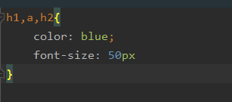

属性没有定义他自己的样式，则会使用其外层标签，如body div的属性

派生选择器
通过元素其位置的上下文关系定义样式，派生用空格隔开 >隔开只能是子元素
没有定义的效果才会被覆盖，已经定义的不会被覆盖

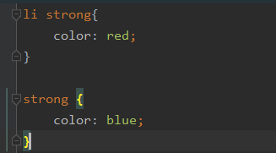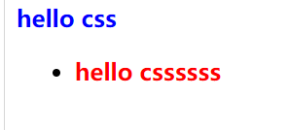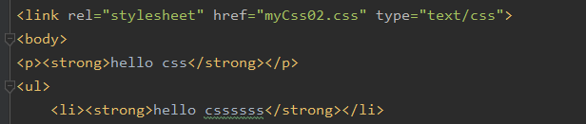

Id选择器
Id只能在同一文档中使用一次，类可以多次，id不能结合使用
可以为标有id的HTML元素指定特定的样式
以#来定义
使用方式常常建议于派生选择器
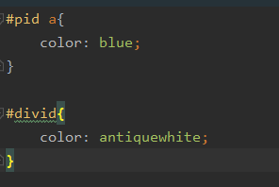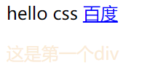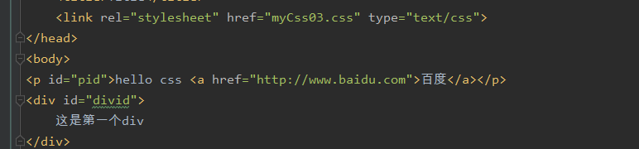

类选择器
以一个点来显示
也可以标签名.Class名
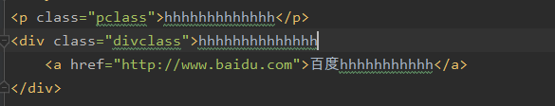
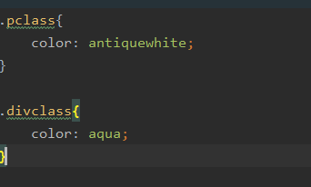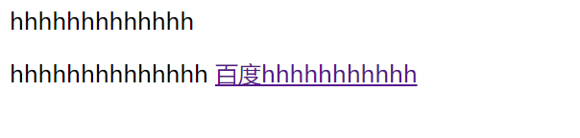

多类选择器
Class属性 用空格隔开，可以使用多个类的样式
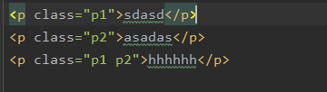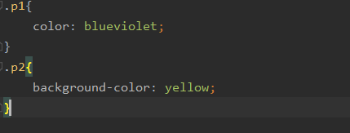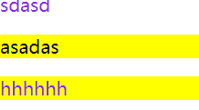

属性选择器(低于ie6不支持)
对带有指定属性甚至指定值的HTML设置样式
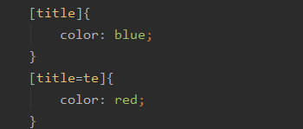
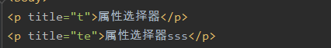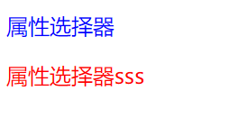

Css样式
背景
Background-attachment 背景图像是否固定或者随着页面的其余部分滚动
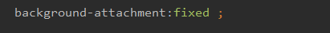
默认不滚动，设置后，随着滚动条，不会跑到上面去，会跟着一起滚动
Background-color 设置元素的背景颜色 color指的是文字颜色padding内边距
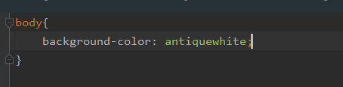
Background-image 设置图片背景 通过url(“路径”) 来调用背景图片
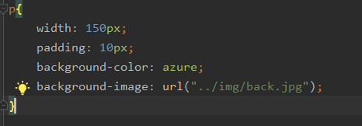
Background-position 设置背景图片的起始位置
也可以通过固定数值，或者百分比数值
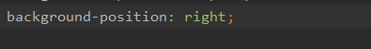
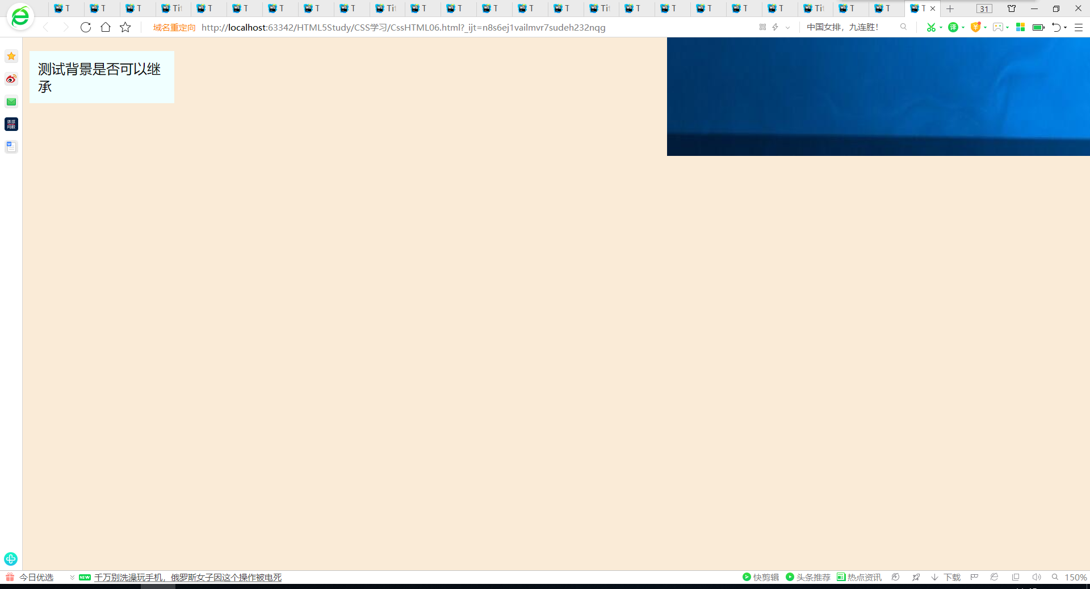
Background-repeat 设置背景图片是否如何重复 默认允许重复 还可以选择允许哪个轴重复
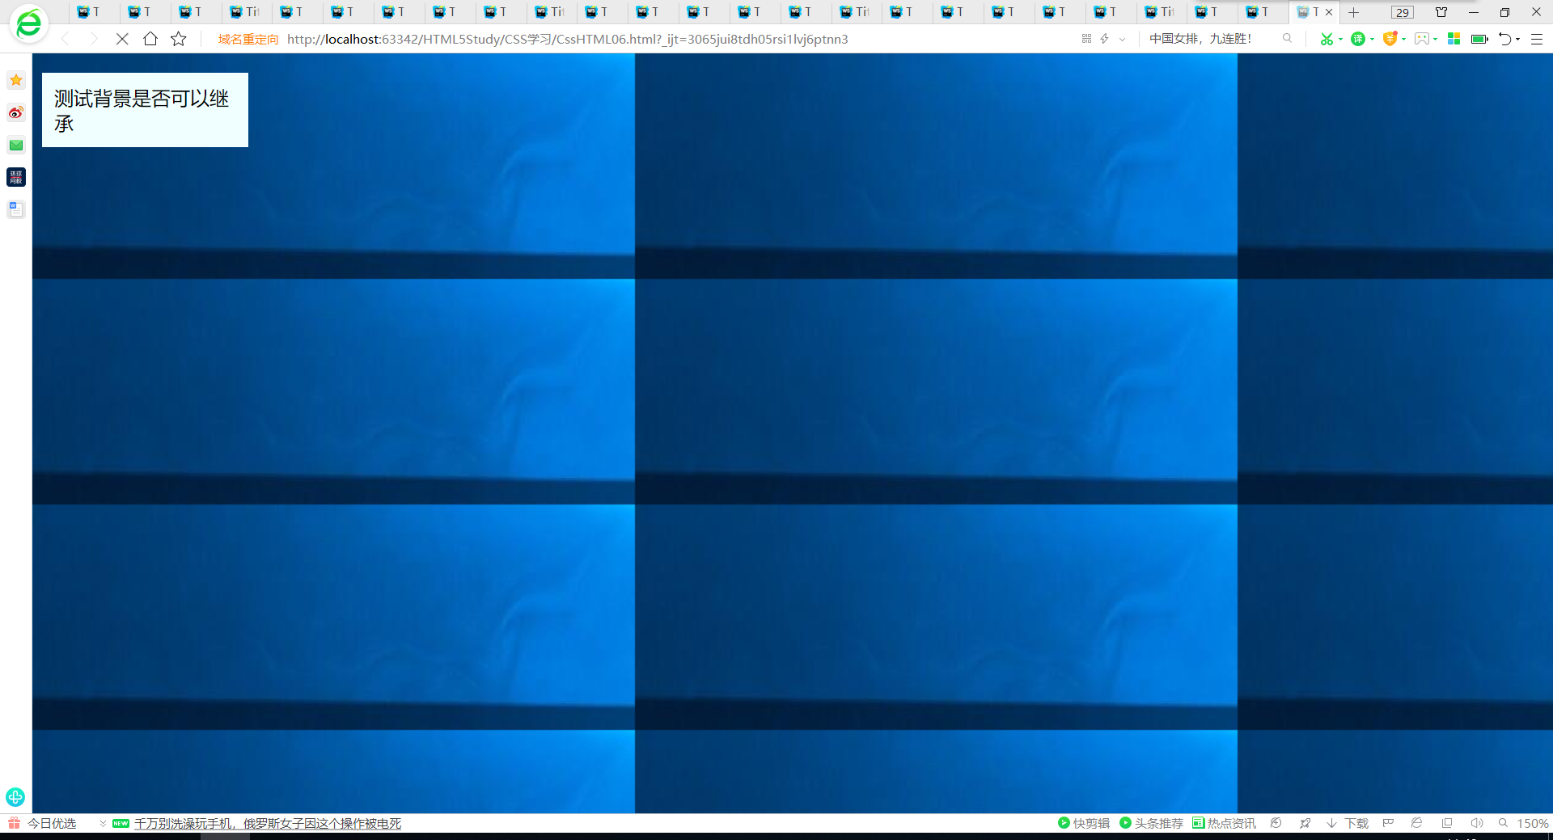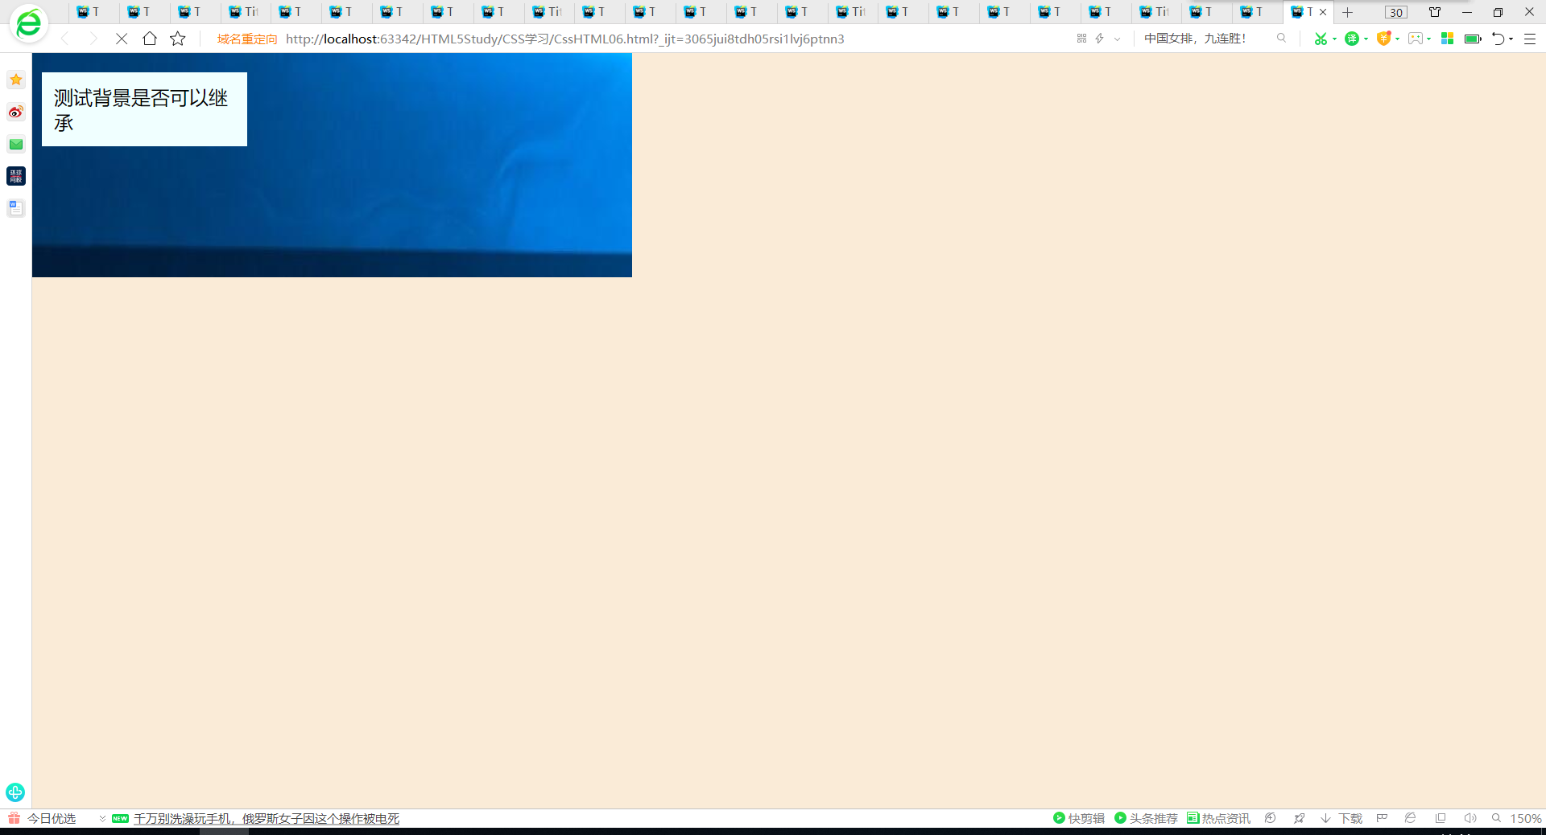
Background-size 规定背景图片的尺寸
Background-origin 规定背景图片的定位区域
Background-clip 规定背景的绘制区域
文本
Color设置文本颜色
Text-align 设置对齐方式
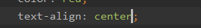
Text-Indent
首行缩进
可以设定负值，百分比等
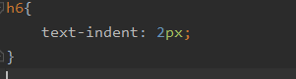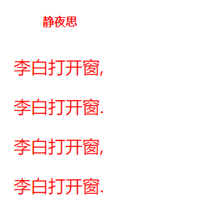

Text-transform
Capitalize首字母大写 lowercase全部小写 uppercase全部大写
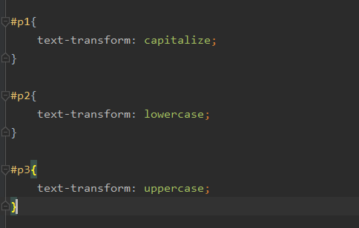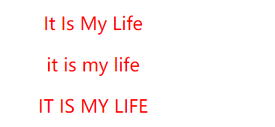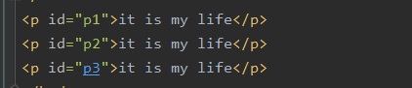

Css3文本效果
Text-shadow 阴影效果
距原位置左，上的距离，清晰度（越小越清晰），背景色
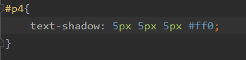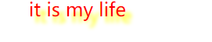
Text-wrap换行属性(必须规定宽度)
如果是英文不会拆开单词
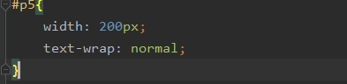
字体
Font-size 字体大小
Font-family 字体类型
可以使用自己的字体，上传服务即可
@font-face定义自己的字体 font-family:字体类型 src:url(“字体包位置”)
之后其他组件中font-family指定自己定义的字体即可
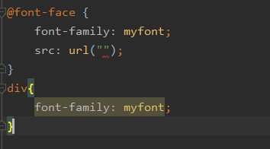
链接
a:link普通的，未访问的链接
a:visited 用户已访问的链接
a:hover 鼠标指针位于链接的上方
a:active 链接被点击的时刻
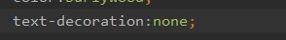去掉下划线
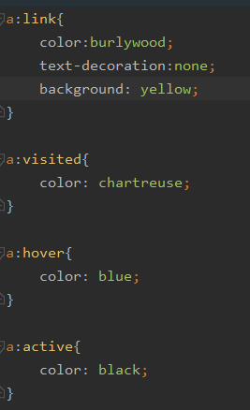
列表
允许放置，改变列表项的标志，或者将图像作为列表项标志
List-style 简写列表项
List-style-image 列表项图像
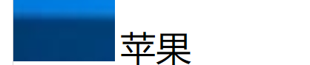
List-style-position 列表标志位置
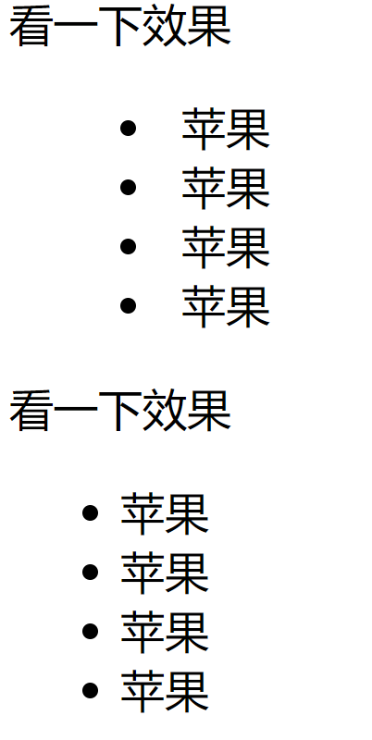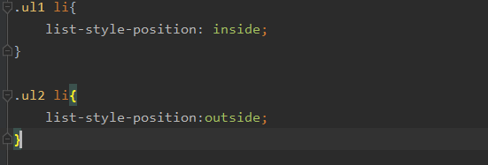
List-style-type 列表类型
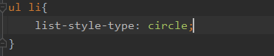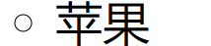
表格
CSS表格属性可以帮助我们极大的改善表格的外观
表格边框
外边框大小，颜色
折叠边框
表格宽高
表格文本对齐
表格内边距 padding
表格颜色

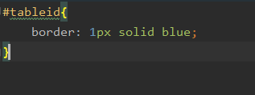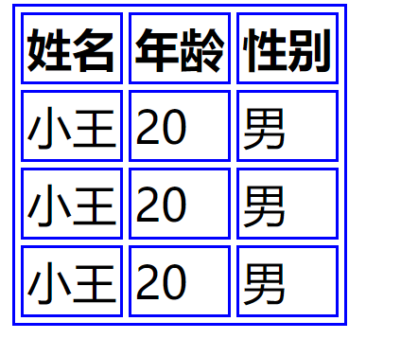

合并双线
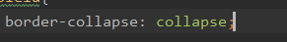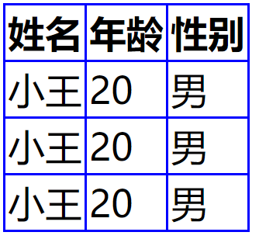

轮廓
用来突出一些元素的作用
Outline 设置轮廓属性
Outline-color 设置轮廓颜色
Outline-style 设置轮廓的样式
Outline-width 设置轮廓的宽度
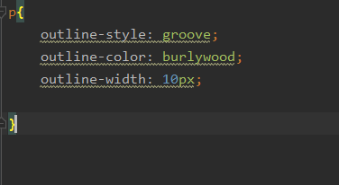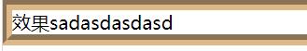

定位
普通流 元素按照其在HTML中的位置顺序决定排布的过程
Position
Relative相对偏移，往反方向移动
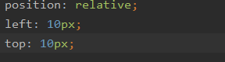
Absolute绝对布局 不占位置，相当于另一层
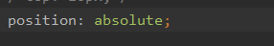
Fixed 随着滑动
Static 偏移量无效果，但是像相对布局
z-index
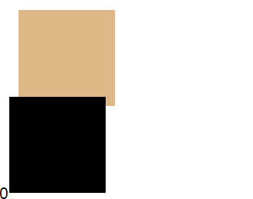默认后来的在前面

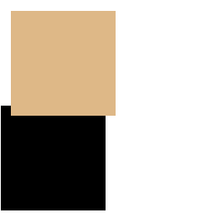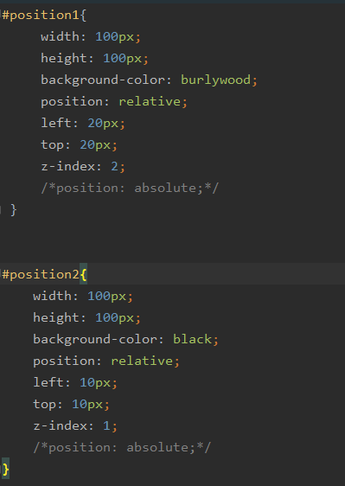 z-index 高的在前面
浮动
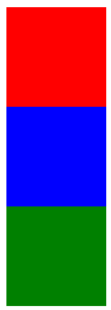
浮动以后就跑到前面来了
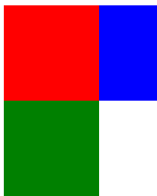
都浮动

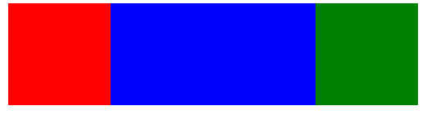

添加一个主容器
超过主容器宽度则换行
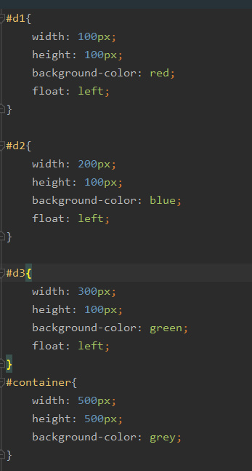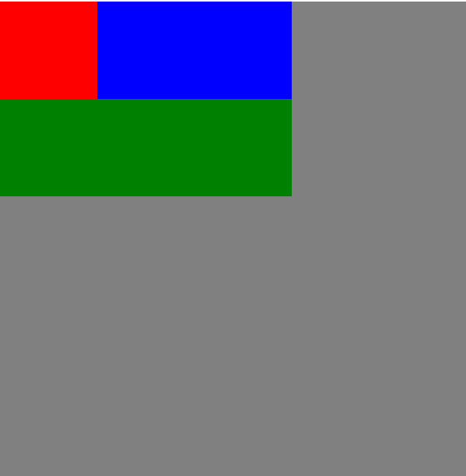

去掉浮动前
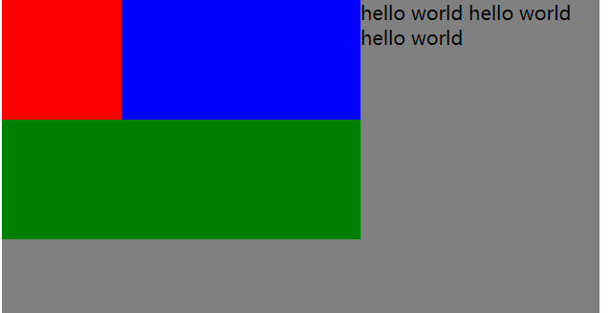
去掉浮动后
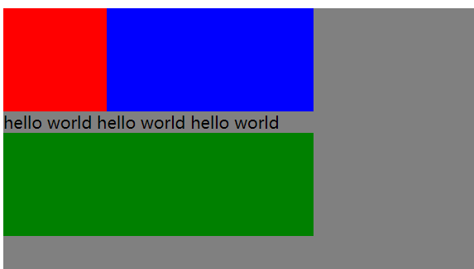
单个浮动
绝对布局

CSS盒子
Margin 外边距 可以设置所有边距，也可以-方向，设置边距
外边距会叠加，遵循多的那一边
上下为0左右自适应
Border 边界大小
Padding 内边距 可以设置所有边距，也可以-方向，设置边距
Content 内容的图片等
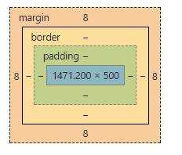

CSS边框
Border-方向(无则全选)-style 边框样式
Border-方向(无则全选)-size 边框宽度
Border-方向(无则全选)-color 边框颜色
Border-radius 圆角边框
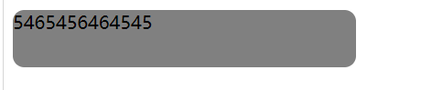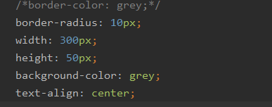
Border 边框
宽度，颜色
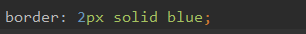

Border-shadow边框阴影
左上原距 清晰度越大越模糊 颜色
Border-image 边框图片

Css常用操作
- 对齐操作
使用margin属性进行水平对齐
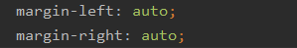自动调节两半部分，使其居中
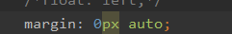
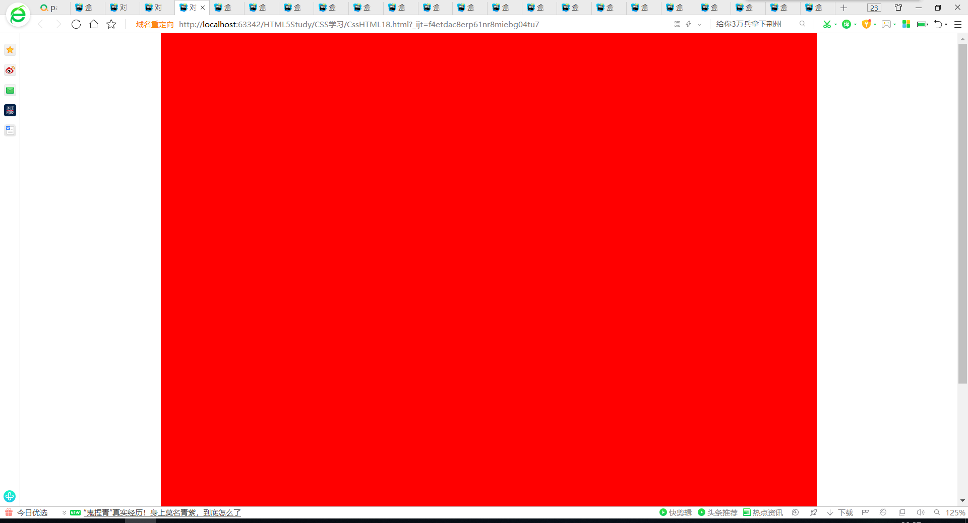
使用position属性进行左右对齐
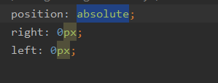
通过绝对布局 right：0px 向右对齐 反之向左对齐

使用float属性进行左右对齐
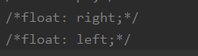

2.尺寸操作
Line-height 设置行高 设置行间距
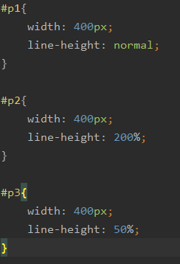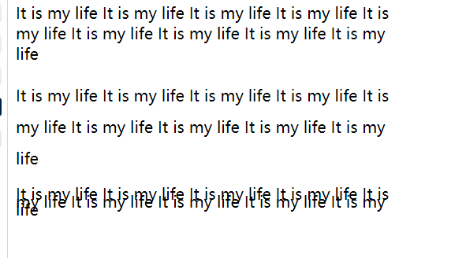
Max-height 设置元素最大高度
Max-width 设置元素最大宽度 单词不拆分
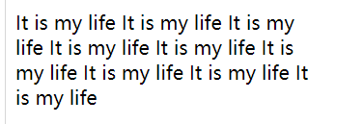
Min-width 设置元素最小宽度
Min-height 设置元素最小高度

3.分类操作
Cursor 规定当指向某个元素时显示的指针类型
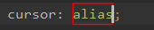等
Display 设置是否以及如何显示元素
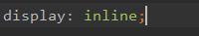一行

Visibility 设置元素可见不可见 hidden与visitable

4.导航栏
导航栏效果
垂直导航栏
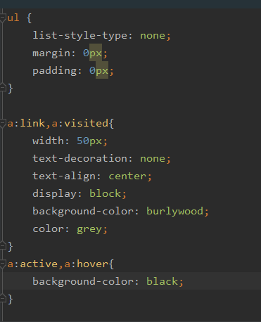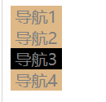
水平导航栏

5.图片链接
通过a标签内嵌套img标签(opacity0-1 表示完全透明-不透明)
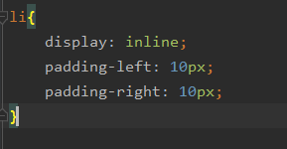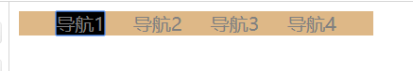

动画效果
2D转换方法
Translate()
右移动 下移动
Rotate()
旋转的角度 deg°
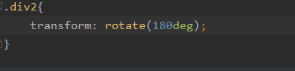
Scale()
第一个宽度倍数，第二个高度倍数
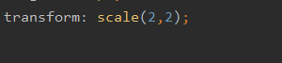

Skew()
围绕x，y轴旋转
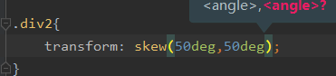
Marix()矩阵

3D转换方法
用法类似2D*
rotateX()
rotateY()

过渡
Transition 设置四个属性
Transition-property 过渡名称
Transition-duration 过渡效果花费的时间
Transition-timing-function 过渡效果的时间曲线
Transition-delay 过渡效果开始时间 时间延迟
宽，高，transform的过渡方法，时间为2s
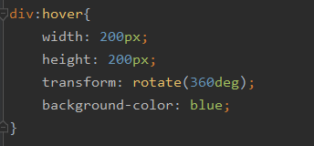就是变成下面的样子 需要2秒

动画
CSS3动画需要遵循keyframes规则
规定动画的时长
规定动画的名称

动画名称 时间 循环执行

////////////动画定义
@keyframes anim {
0%{
background: red;
left: 0px;
top:0px;
}
25%{
background: blue;
left: 200px;
top:0px;
}
50%{
background: grey;
left: 200px;
top:200px;
}
75%{
background: yellow;
left: 0px;
top:200px;
}
100%{
background: orange;
left: 0px;
top:0px;
}
}

多列
创建多列对文本或者区域进行布局
Column-count 分的列数
Column-gap 文字距离分界线距离
Column-rule 分界线大小 颜色
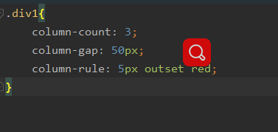

瀑布流效果
宽度相同，高度不同
通过column-count来指定每行数目
Column-width指定为共同高度
Column-gap 指定为间距
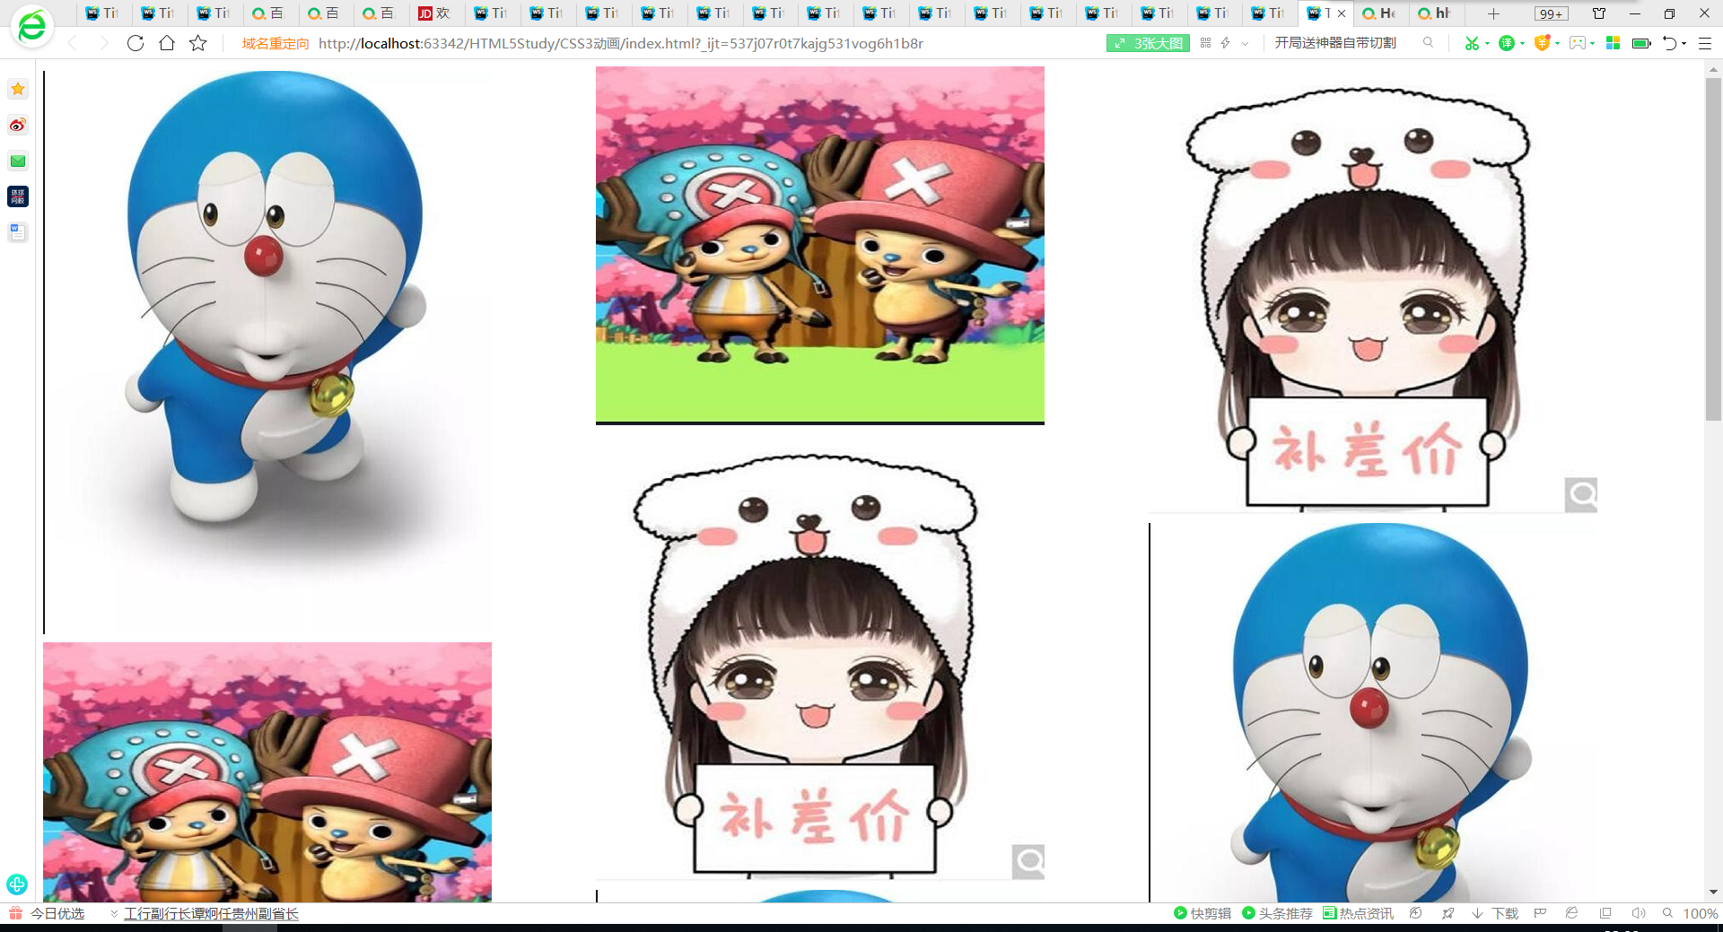

浮动元素不占据空间，容器元素不包围他们，可以加入一个进行清理的空元素，可以迫使容器元素包围浮动元素
这个时候div并没有容纳浮动元素
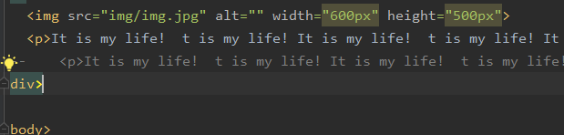
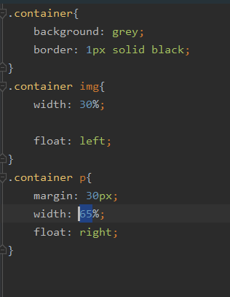
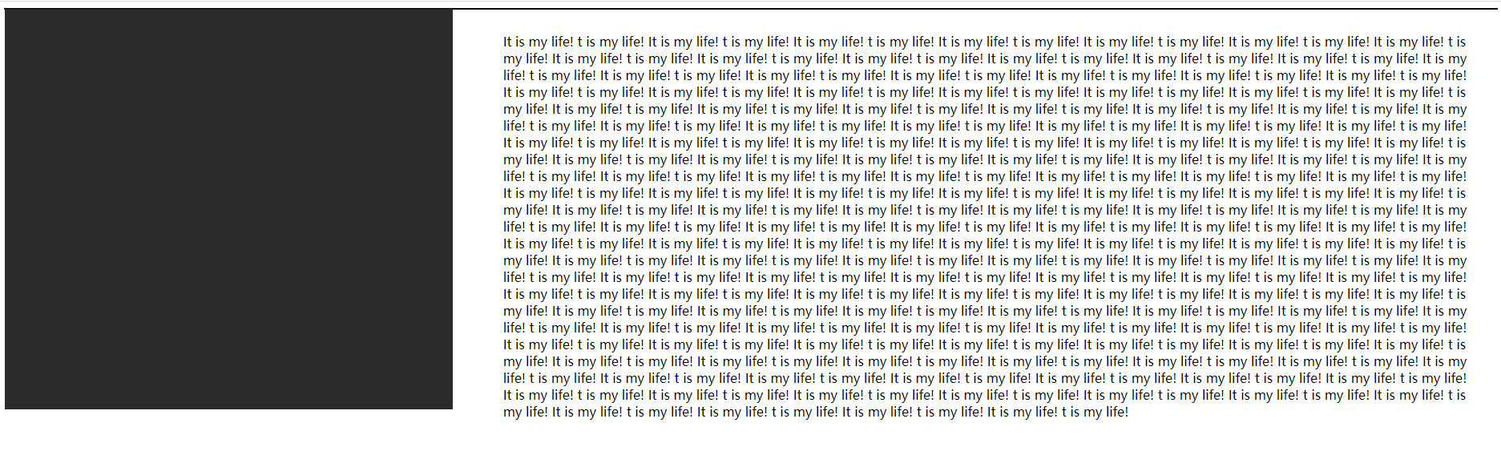
加一个标记 div已经容纳了浮动元素
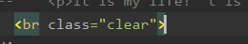
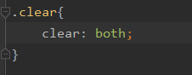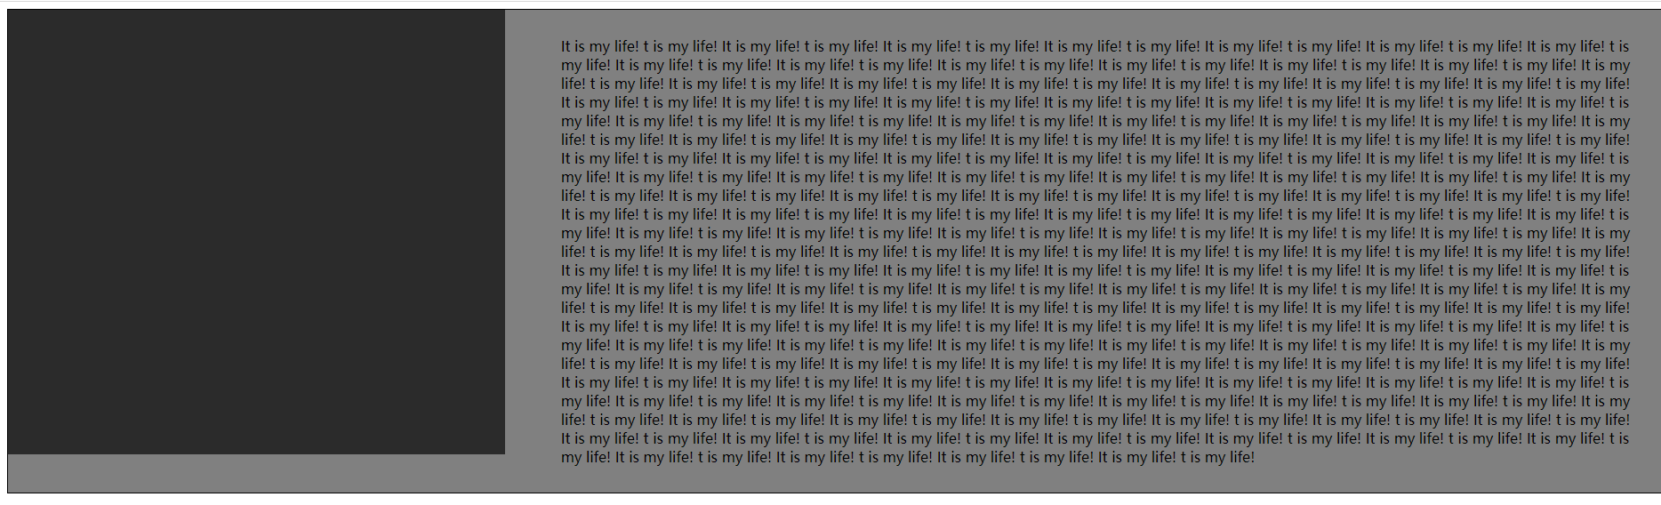

圆角实例
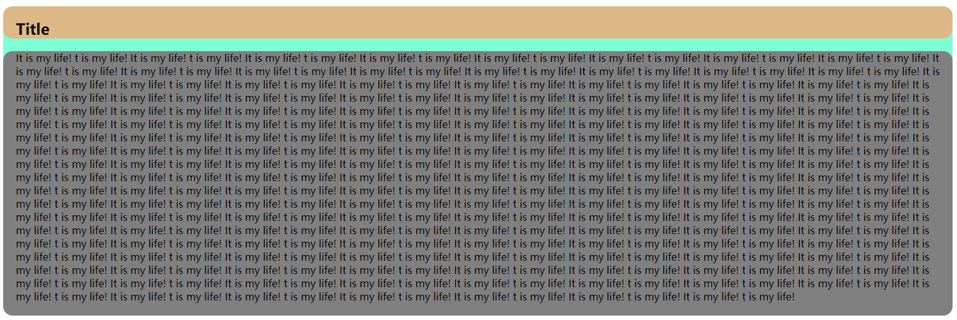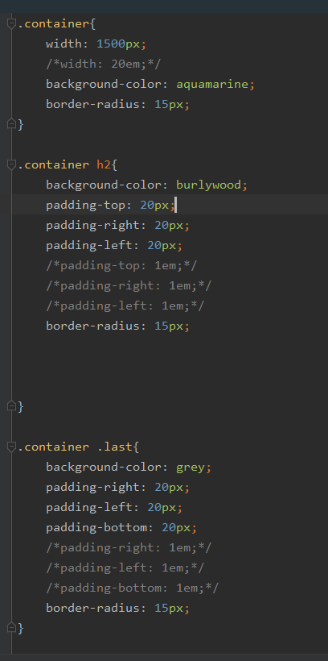
Border-radius

不透明度opacity0-1透明-不透明
通过rgba第四个参数设置透明度.

外边距让设计居中
MarginL:0 auto
用display:inline 来预防IE中的双外边距浮动产生的bug
多列可以通过div嵌套，分层浮动

